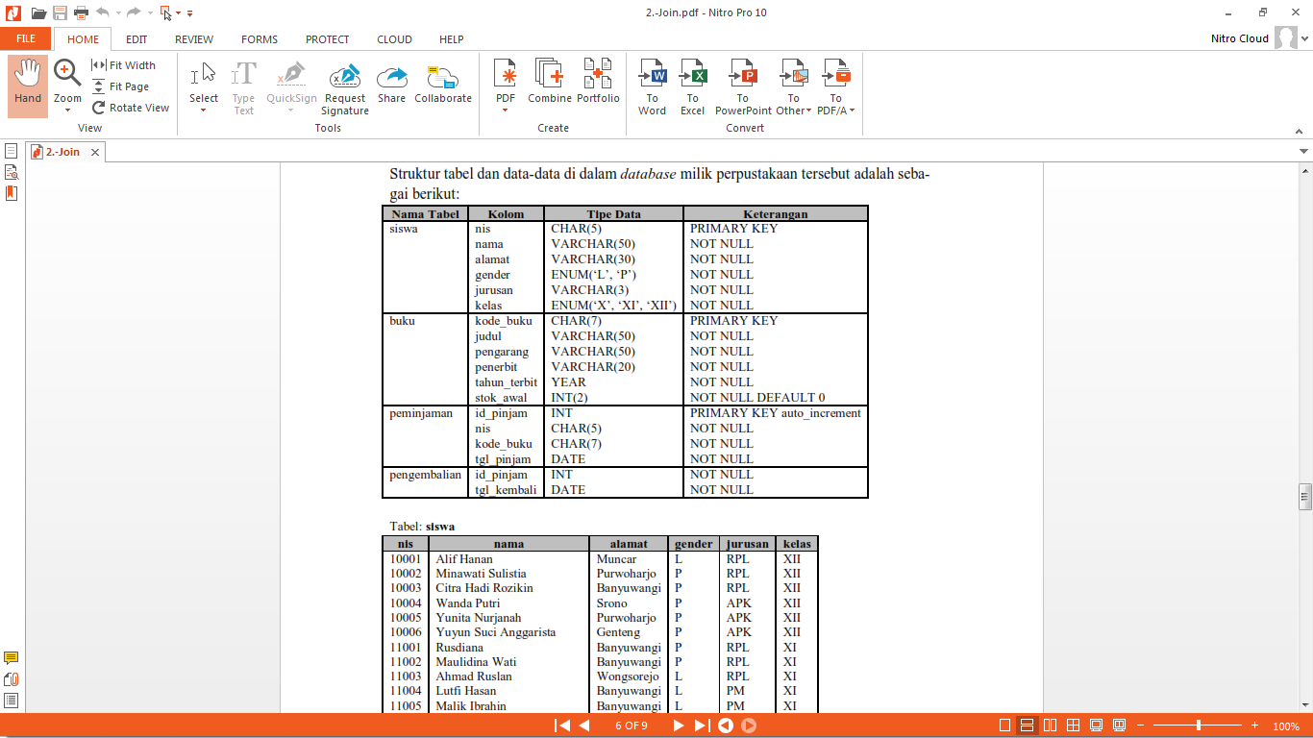

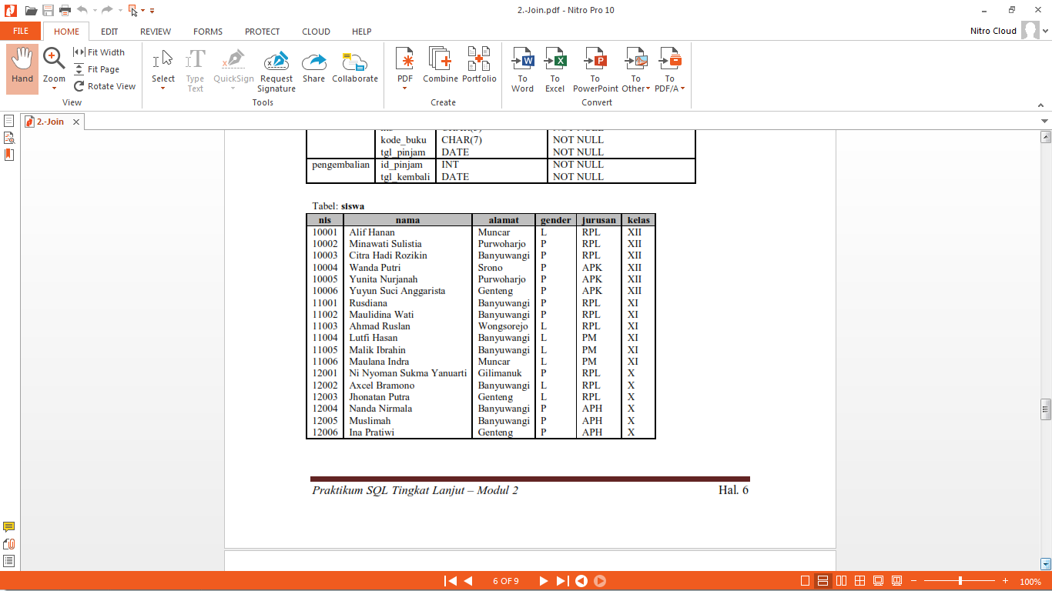

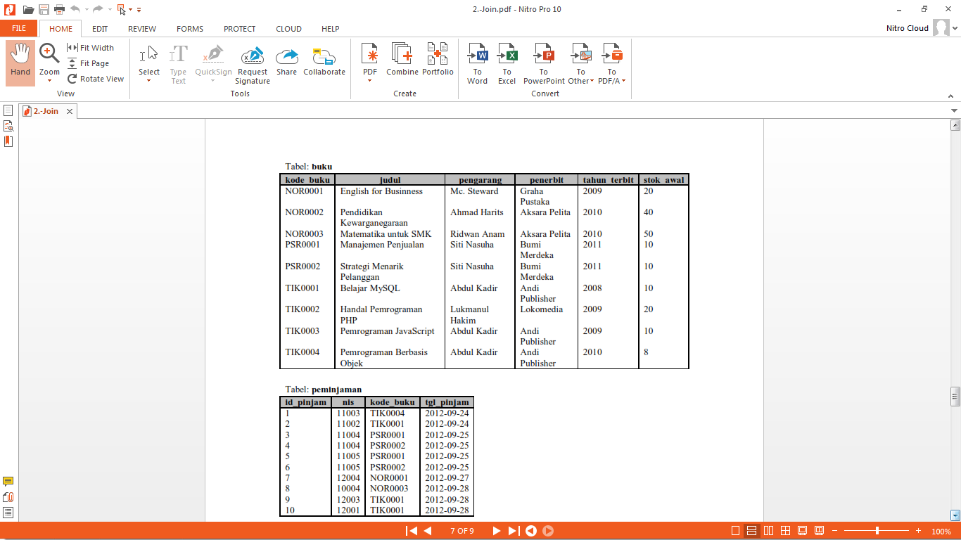

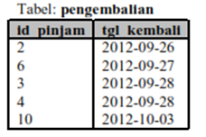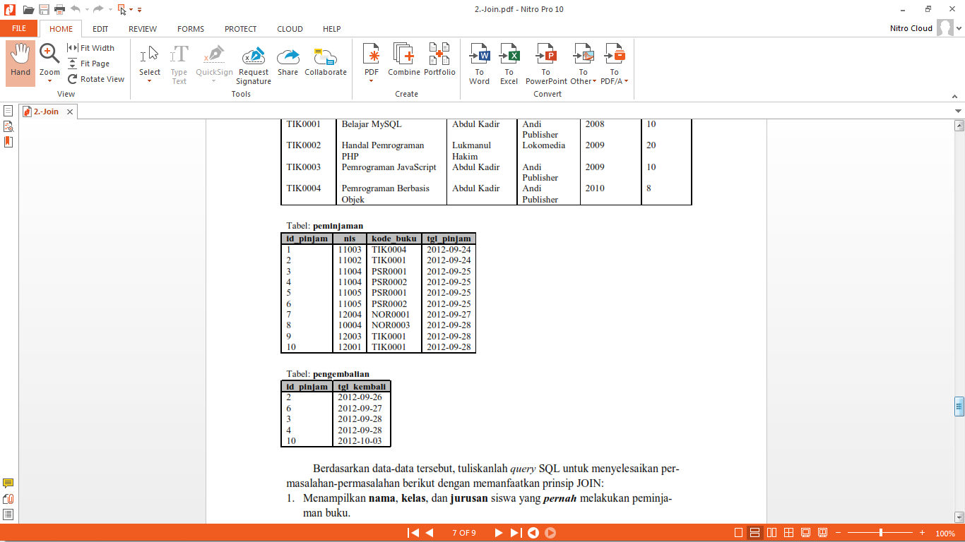

Buatlah query berikut ini :

1. Menampilkan nama, kelas dan jurusan yang pernah melakukan peminjaman buku

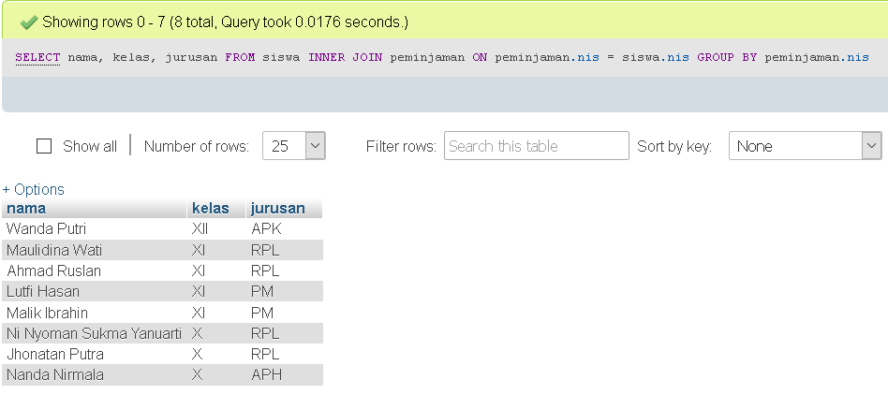

[SELECT](http://localhost/phpmyadmin/url.php?url=https://dev.mysql.com/doc/refman/5.5/en/select.html) nama, kelas, jurusan FROM siswa INNER JOIN peminjaman ON peminjaman.nis = siswa.nis GROUP BY peminjaman.nis

1. Menampilkan nama, kelas dan jurusan yang tidak pernah melakukan peminjaman buku

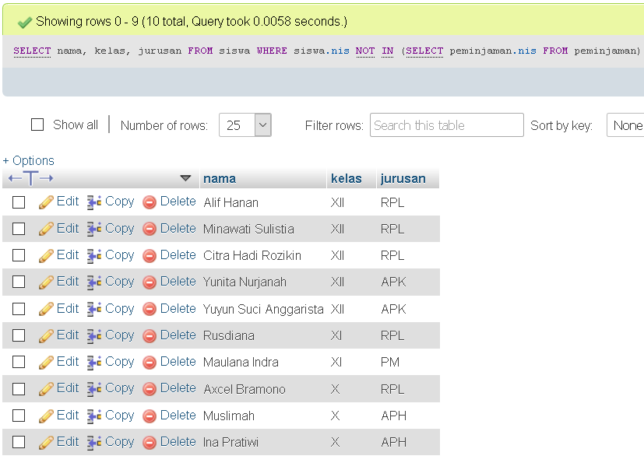

[SELECT](http://localhost/phpmyadmin/url.php?url=https://dev.mysql.com/doc/refman/5.5/en/select.html) nama, kelas, jurusan FROM siswa WHERE siswa.nis [NOT](http://localhost/phpmyadmin/url.php?url=https://dev.mysql.com/doc/refman/5.5/en/logical-operators.html#operator_not) [IN](http://localhost/phpmyadmin/url.php?url=https://dev.mysql.com/doc/refman/5.5/en/comparison-operators.html#function_in) ([SELECT](http://localhost/phpmyadmin/url.php?url=https://dev.mysql.com/doc/refman/5.5/en/select.html) peminjaman.nis FROM peminjaman)

1. Menampilkan judul dan pengarang buku yang pernah dipinjam siswa

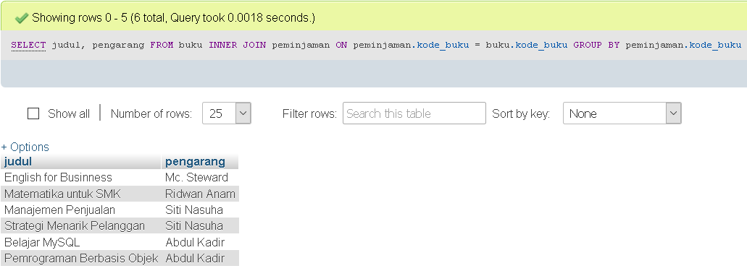

[SELECT](http://localhost/phpmyadmin/url.php?url=https://dev.mysql.com/doc/refman/5.5/en/select.html) judul, pengarang FROM buku INNER JOIN peminjaman ON peminjaman.kode_buku = buku.kode_buku GROUP BY peminjaman.kode_buku

1. Menampilkan judul dan pengarang buku yang yang tidak pernah dipinjam siswa

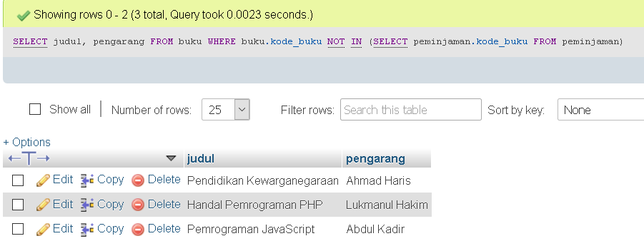

[SELECT](http://localhost/phpmyadmin/url.php?url=https://dev.mysql.com/doc/refman/5.5/en/select.html) judul, pengarang FROM buku WHERE buku.kode_buku [NOT](http://localhost/phpmyadmin/url.php?url=https://dev.mysql.com/doc/refman/5.5/en/logical-operators.html#operator_not) [IN](http://localhost/phpmyadmin/url.php?url=https://dev.mysql.com/doc/refman/5.5/en/comparison-operators.html#function_in) ([SELECT](http://localhost/phpmyadmin/url.php?url=https://dev.mysql.com/doc/refman/5.5/en/select.html) peminjaman.kode_buku FROM peminjaman)

1. Menampilkan nama, kelas dan jurusan siswa yang pernah melakukan peminjaman buku beserta judul dan tanggal peminjamannya

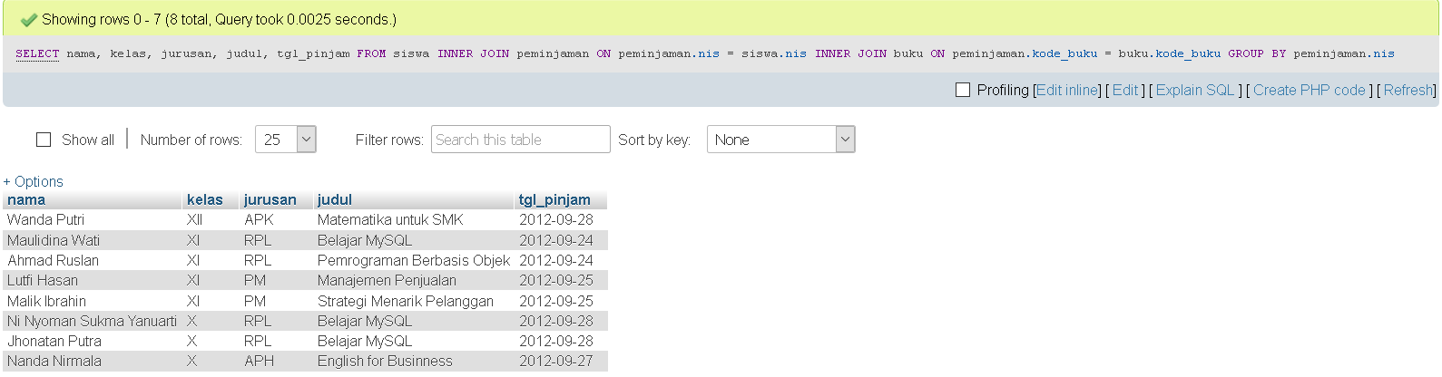

[SELECT](http://localhost/phpmyadmin/url.php?url=https://dev.mysql.com/doc/refman/5.5/en/select.html) nama, kelas, jurusan, judul, tgl_pinjam FROM siswa INNER JOIN peminjaman ON peminjaman.nis = siswa.nis INNER JOIN buku ON peminjaman.kode_buku = buku.kode_buku GROUP BY peminjaman.nis

1. Menampilkan nama, kelas dan jurusan yang pernah melakukan peminjaman buku beserta jumlah peminjamannya

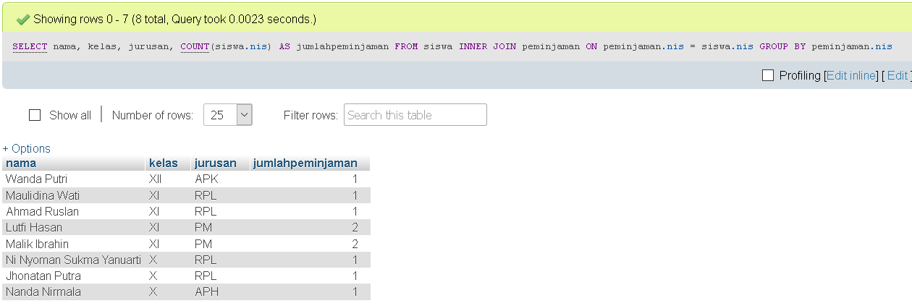

[SELECT](http://localhost/phpmyadmin/url.php?url=https://dev.mysql.com/doc/refman/5.5/en/select.html) nama, kelas, jurusan, [COUNT](http://localhost/phpmyadmin/url.php?url=https://dev.mysql.com/doc/refman/5.5/en/group-by-functions.html#function_count)(siswa.nis) AS jumlahpeminjaman FROM siswa INNER JOIN peminjaman ON peminjaman.nis = siswa.nis GROUP BY peminjaman.nis

1. Menampilkan judul buku yang sudah dikembalikan beserta nama, kelas dan jurusan serta tanggal peminjaman dan pengembalian

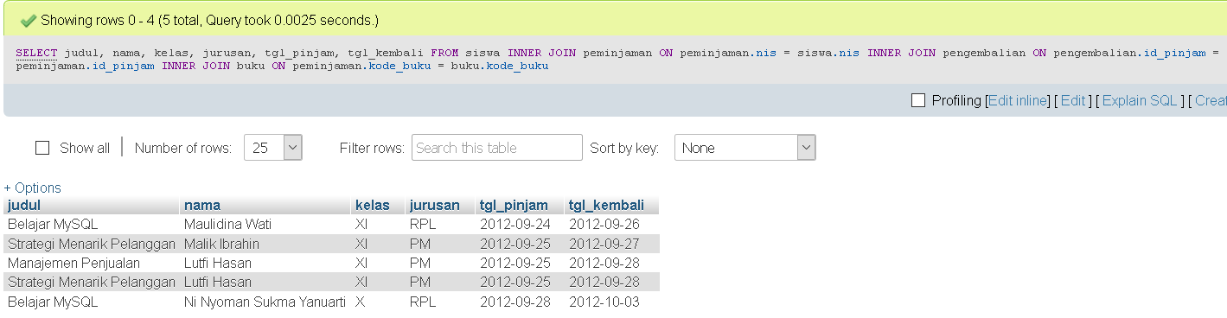

[SELECT](http://localhost/phpmyadmin/url.php?url=https://dev.mysql.com/doc/refman/5.5/en/select.html) judul, nama, kelas, jurusan, tgl_pinjam, tgl_kembali FROM siswa INNER JOIN peminjaman ON peminjaman.nis = siswa.nis INNER JOIN pengembalian ON pengembalian.id_pinjam = peminjaman.id_pinjam INNER JOIN buku ON peminjaman.kode_buku = buku.kode_buku

1. Menampilkan nama, kelas dan jurusan siswa yang belum mengembalikan buku.

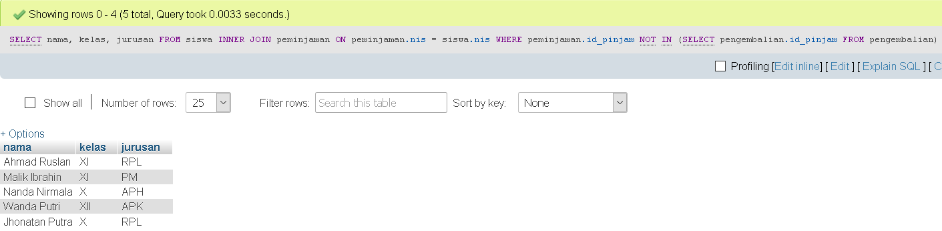

[SELECT](http://localhost/phpmyadmin/url.php?url=https://dev.mysql.com/doc/refman/5.5/en/select.html) nama, kelas, jurusan FROM siswa INNER JOIN peminjaman ON peminjaman.nis = siswa.nis WHERE peminjaman.id_pinjam [NOT](http://localhost/phpmyadmin/url.php?url=https://dev.mysql.com/doc/refman/5.5/en/logical-operators.html#operator_not) [IN](http://localhost/phpmyadmin/url.php?url=https://dev.mysql.com/doc/refman/5.5/en/comparison-operators.html#function_in) ([SELECT](http://localhost/phpmyadmin/url.php?url=https://dev.mysql.com/doc/refman/5.5/en/select.html) pengembalian.id_pinjam FROM pengembalian)

1. Menampilkan jumlah peminjaman pada setiap tanggal pinjam

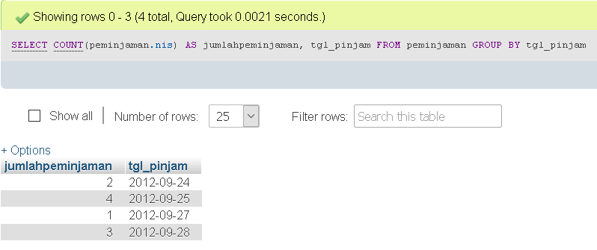

[SELECT](http://localhost/phpmyadmin/url.php?url=https://dev.mysql.com/doc/refman/5.5/en/select.html) [COUNT](http://localhost/phpmyadmin/url.php?url=https://dev.mysql.com/doc/refman/5.5/en/group-by-functions.html#function_count)(peminjaman.nis) AS jumlahpeminjaman, tgl_pinjam FROM peminjaman GROUP BY tgl_pinjam

1. Menampilkan jumlah stock buku berdasarkan tahun terbitnya

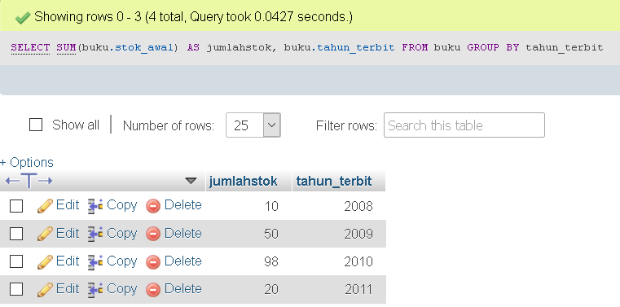

[SELECT](http://localhost/phpmyadmin/url.php?url=https://dev.mysql.com/doc/refman/5.5/en/select.html) [SUM](http://localhost/phpmyadmin/url.php?url=https://dev.mysql.com/doc/refman/5.5/en/group-by-functions.html#function_sum)(buku.stok_awal) AS jumlahstok, buku.tahun_terbit FROM buku GROUP BY tahun_terbit

1. Menampilkan nama siswa dan jurusan yang paling banyak meminjam buku
2. Menampilkan judul buku yang paling sering dipinjam siswa